ПРЕДПРИЯТИЯ ОБЩЕСТВЕННОГО ПИТАНИЯ ТУТАЕВ
Кафе «Львиное сердце»  ИП Алоян Ш.В.  г. Тутаев, ул. Дементьева, д.13А  тел. 8-905-637-82-72,  8-960-542-08-00 | 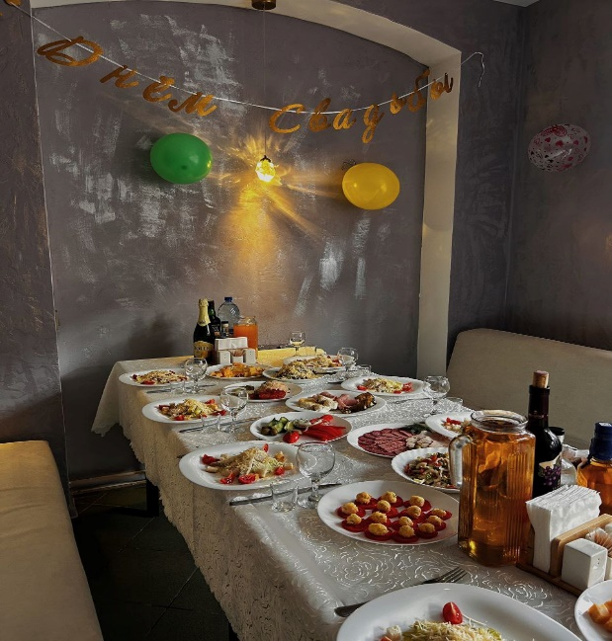
Кафе «Джем»  ИП Мамошин В.П.  г.Тутаев, ул. Комсомольская, д.38  тел. 8-901-485-75-97  8 (909) 280-72-70 (владелец)  8 (48533) 7-35-97  8 (906) 529-49-65  кафе-джем.рф  https://vk.com/kafe_djem76 | 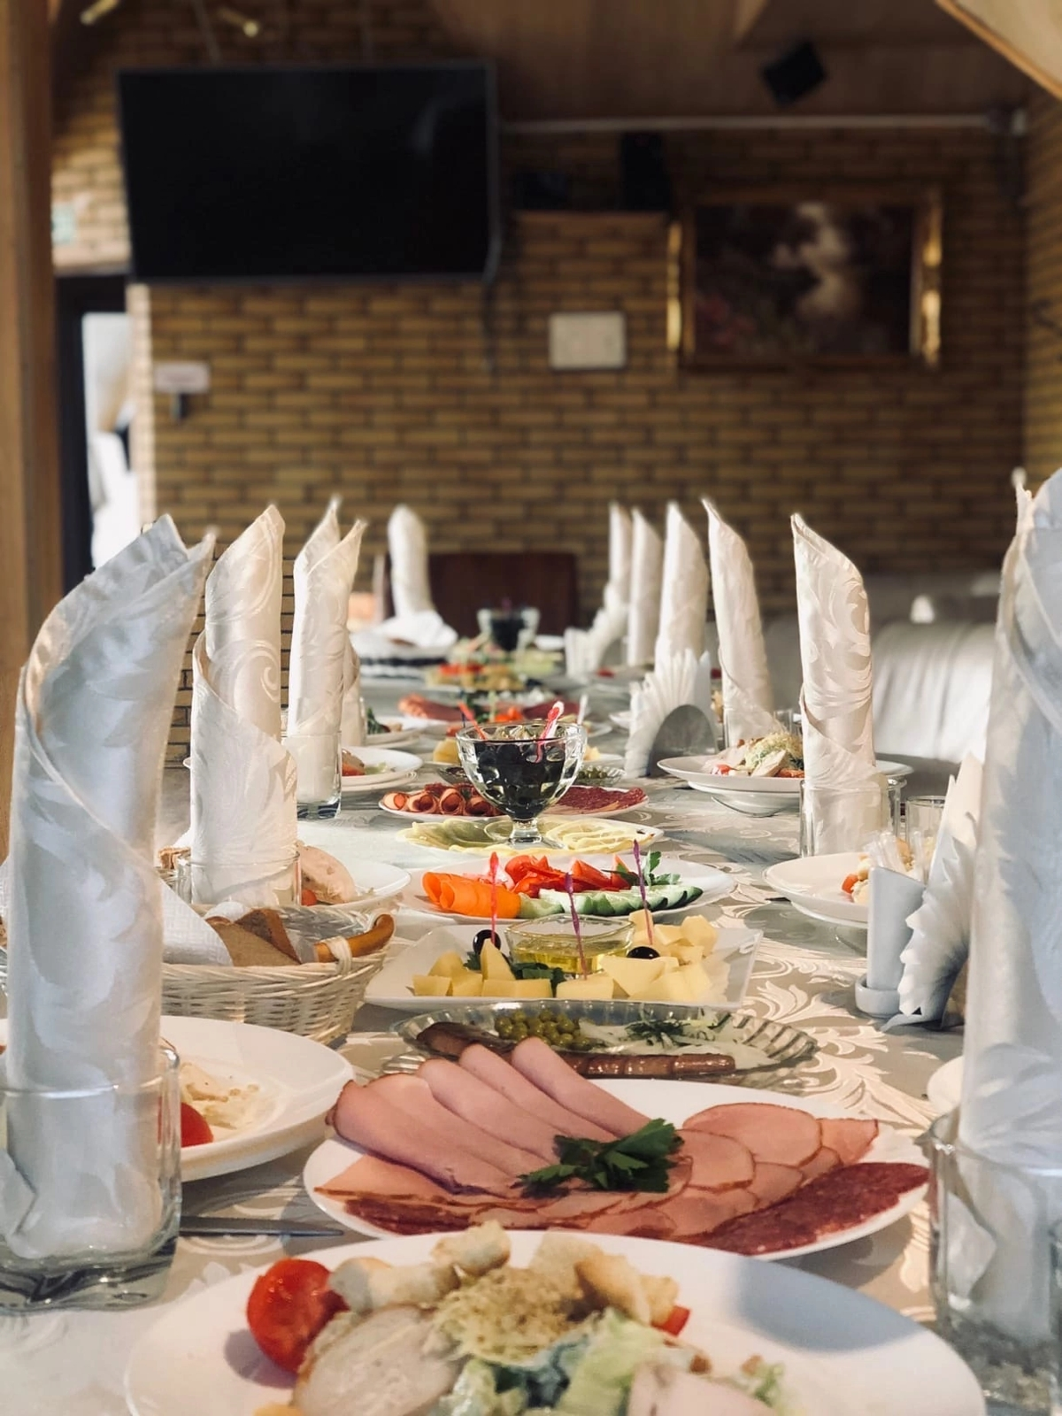
Кафе "В парке"  ИП Мамошин В.П.  г. Тутаев, ул. Соборная 40  +7 (962) 202-72-39 (доб. Кафе); +7 (906) 635-22-69  (доб. Директор);  +7 (909) 280-72-70 (резервный)  https://vk.com/kafepark76 | 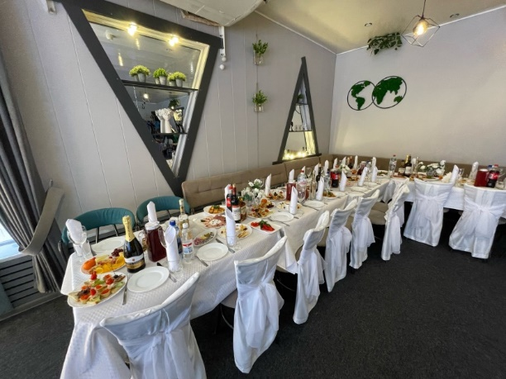
Столовая  ИП Лукичева Анастасия Анатольевна,  г. Тутаев, ул. Терешковой, дом 11, корпус 1  https://vk.com/public205483695 | 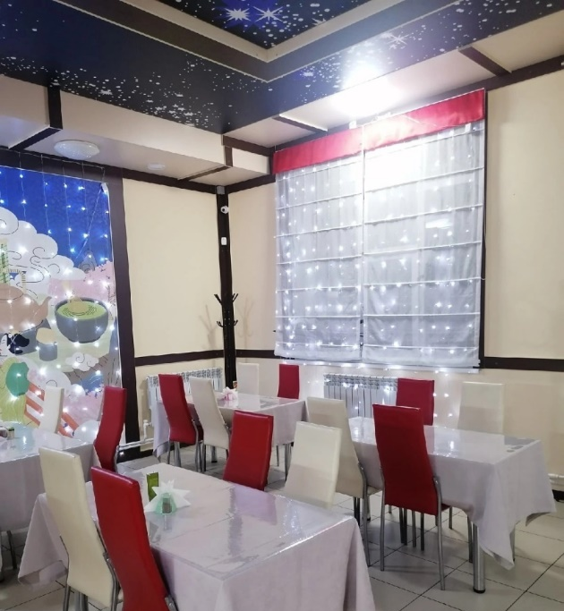
Кафе «Candy Bar»  В МЦ «Галактика»  г. Тутаев, пр-т 50-летия Победы, 25А | 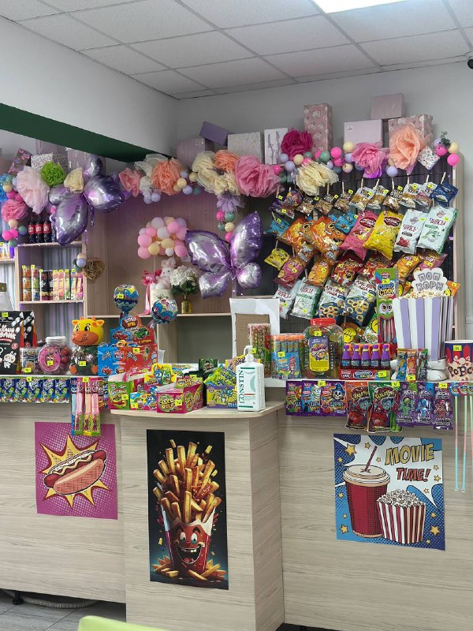
Городское кафе  г. Тутаев, ул. Комсомольская, д.78а  тел. 8-915-960-22-11  8 (4852) 91-10-00  https://vk.com/gorcafetut | 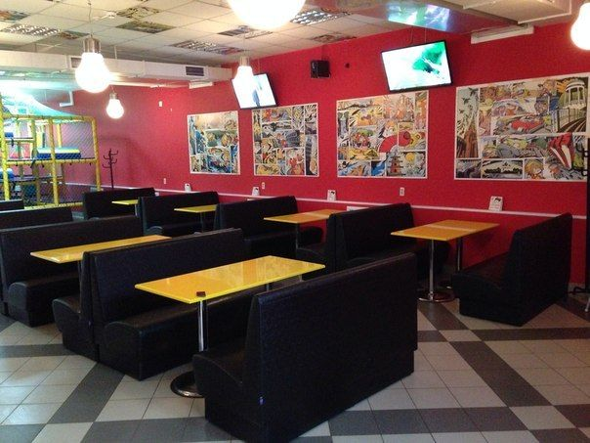
Кофейня "Все свои"  г. Тутаев, ул. Моторостроителей, 58  +7 (906) 528-92-15  https://vk.com/tytcoffee | 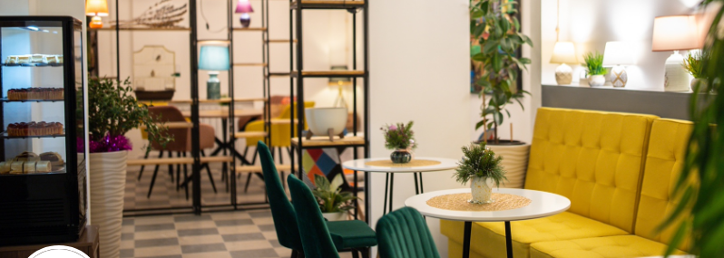
Кафе "Тепло"  г. Тутаев, ул. Моторостроителей, 62  https://vk.com/tutteplocoffee | 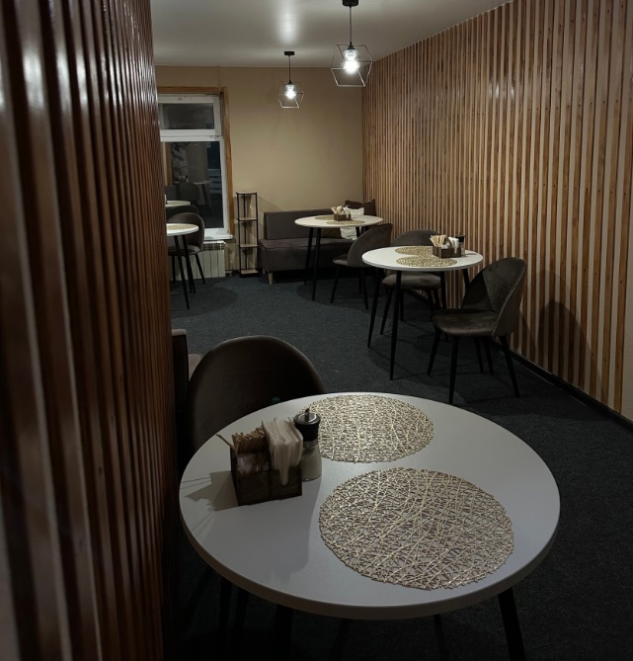
Кофейня "Кофебайк"  г. Тутаев, ул. Терешковой В.В., 11 корп. 1  +7 (960) 536-35-36; +7 (962) 210-65-75kofebajk.clients.site  https://vk.com/coffeebike76 | 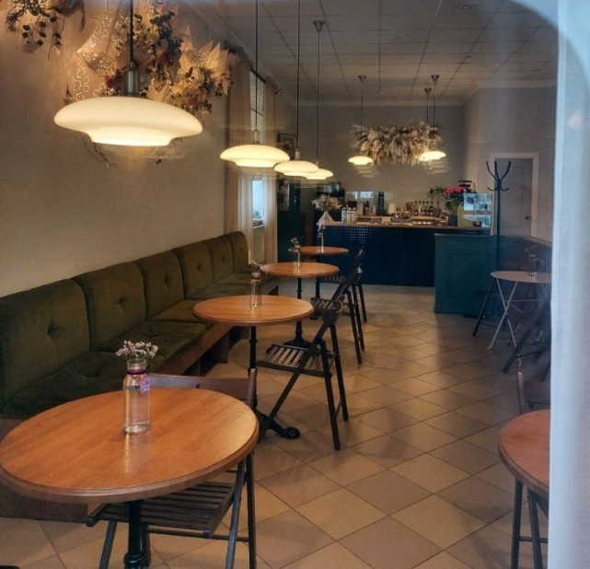
Кафе «VANHOUSE»  ИП Ванюшкин В.В.  г. Тутаев, ул. Комсомольская 93А  https://vk.com/public214790870  8 (910) 818-76-76 | 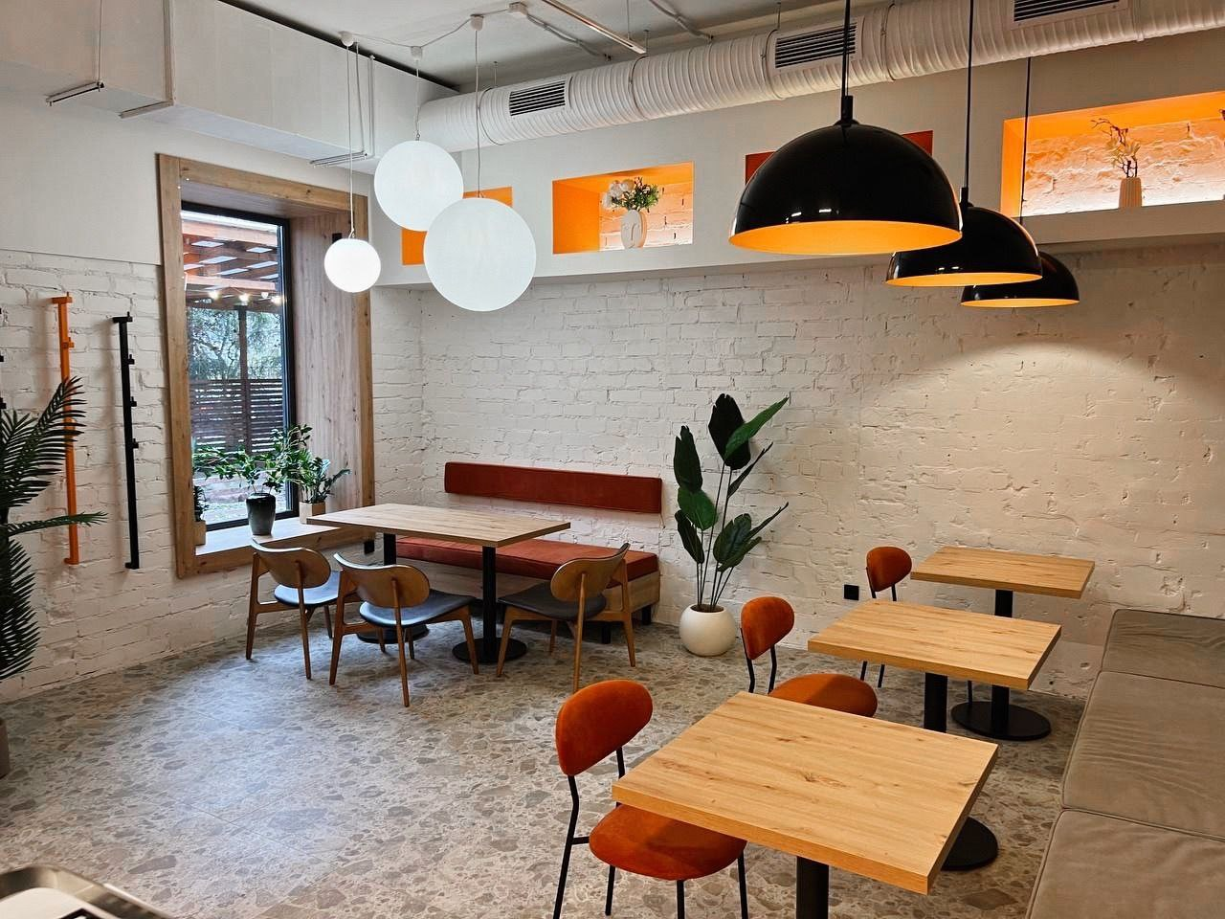
Кафе «Изюминка»  ИП Воробьева Алевтина Евгеньевна  г. Тутаев, проспект 50-летия Победы, 34а, 1 этаж  8 (901) 275-00-21 | 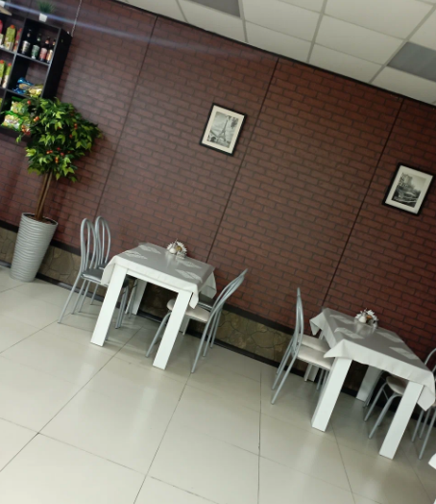
Кафе "Чудо Меленка"  г. Тутаев, ул. Моторостроителей, 74Д  2 этажа  89056457120  https://vk.com/id639892405 | 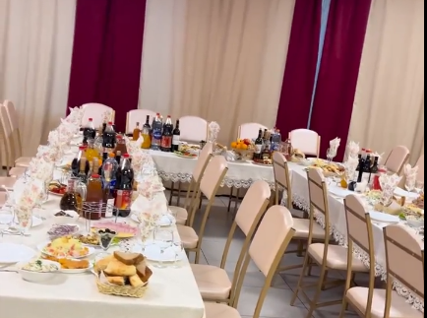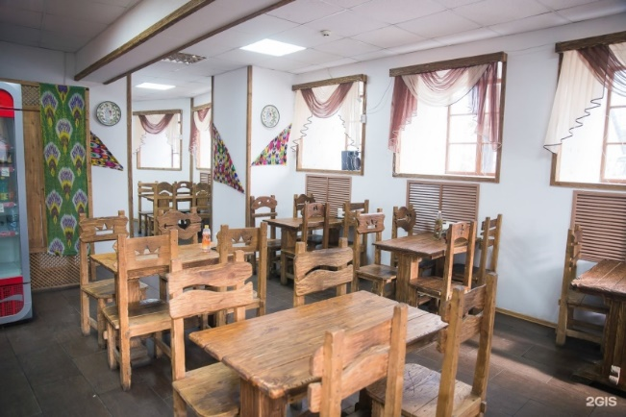
Бар «Феникс»  г. Тутаев, пр. 50-летия Победы, 15Б  +7 (969) 640-10-75  https://vk.com/tutaevfenixbar  тел. 8- 969-640-10-75 | 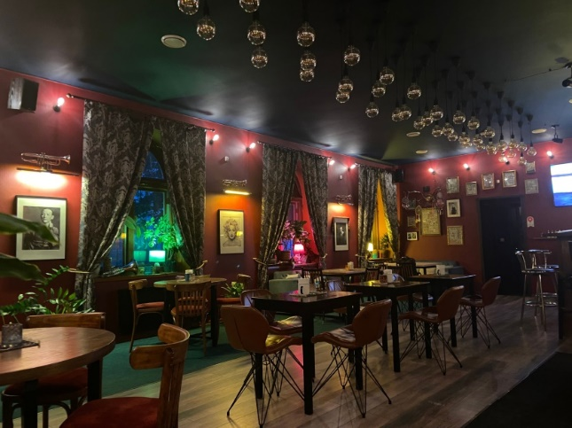
Кафе "The Game"  г.Тутаев, ул. Моторостроителей, 43  https://vk.com/tutaevgame | 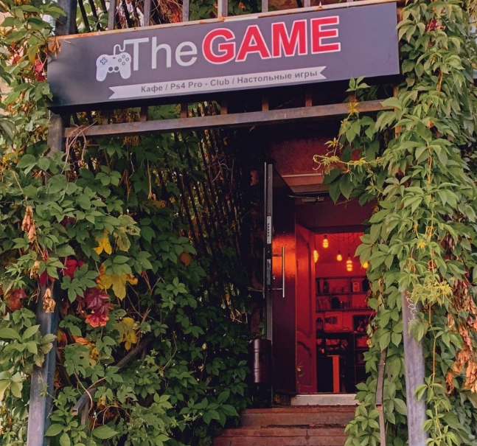
Кафе «Горница»  г.Тутаев, ул. Казанская,24  ИП Лукьянов Дмитрий Юрьевич  тел. 7-85-97  https://vk.com/club59830719  ИП Лукьянов Дмитрий Юрьевич | 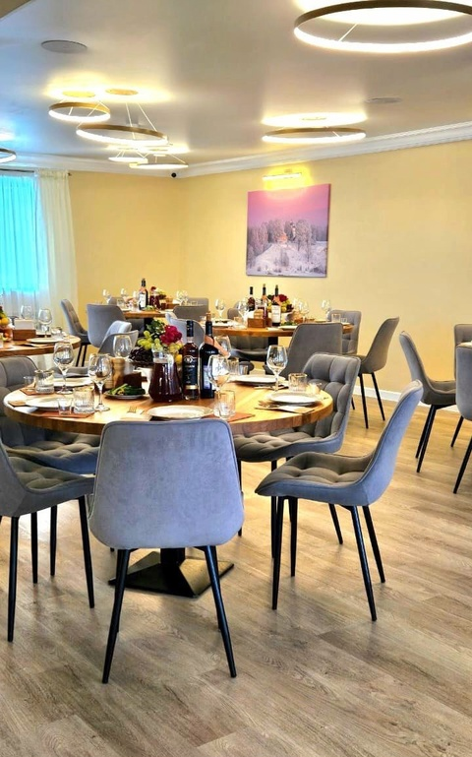
Кафе «Шашлычный двор»  ИП Асрян А.Р.  г. Тутаев, ул. Дементьева, д.3а  тел. 8-905-639-53-33 | 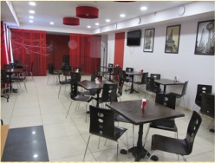
Кафе-Бар «Русский»  ИП Трофимишина Т.А.  г. Тутаев, ул. Розы Люксембург, д.55А  тел. 7-08-95  8-960-526-36-52,  8-915-973-31-99  https://vk.com/ryssbar | 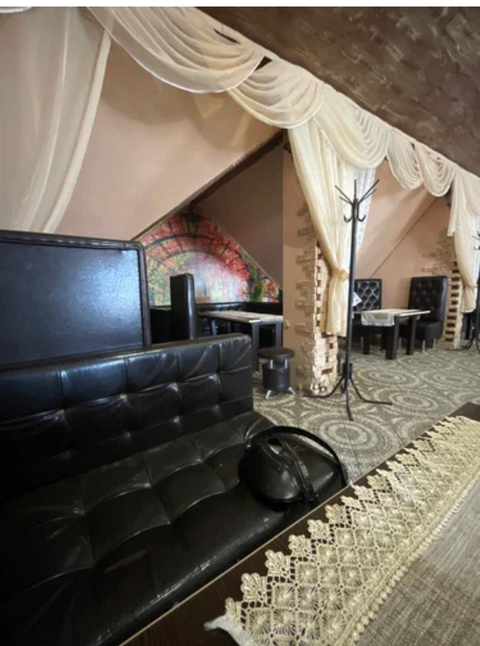
Кафе "Индиго" (шашлычная)  г. Тутаев, ул. Моторостроителей, 77Б  8 (910) 817-66-92  https://vk.com/kafeindigo | 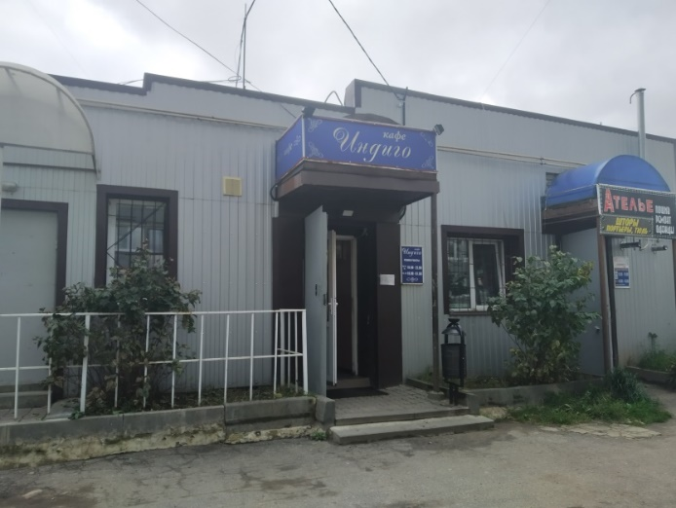
Столовая «Романовские обеды»  ООО «Полигон»  г. Тутаев, ул. Моторостроителей, 48  тел. 8-992-100-97-46 | 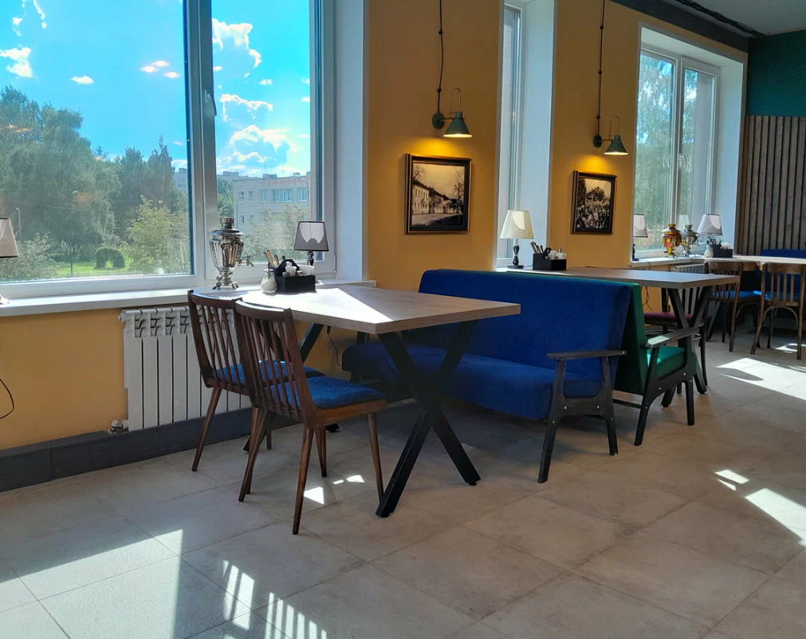
Пекарня-пиццерия  «Жар Пицца»  г. Тутаев ул. Моторостроителей, 51А | 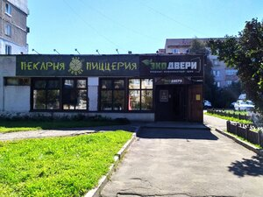
Пекарня «Пекарушки»  г. Тутаев, ул. Моторостроителей, 67А  г. Тутаев, ул. Моторостроителей, 93 | 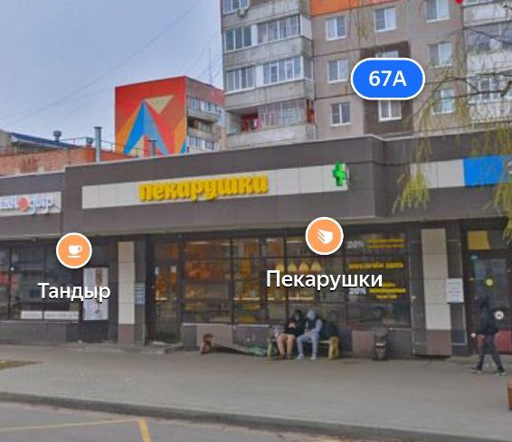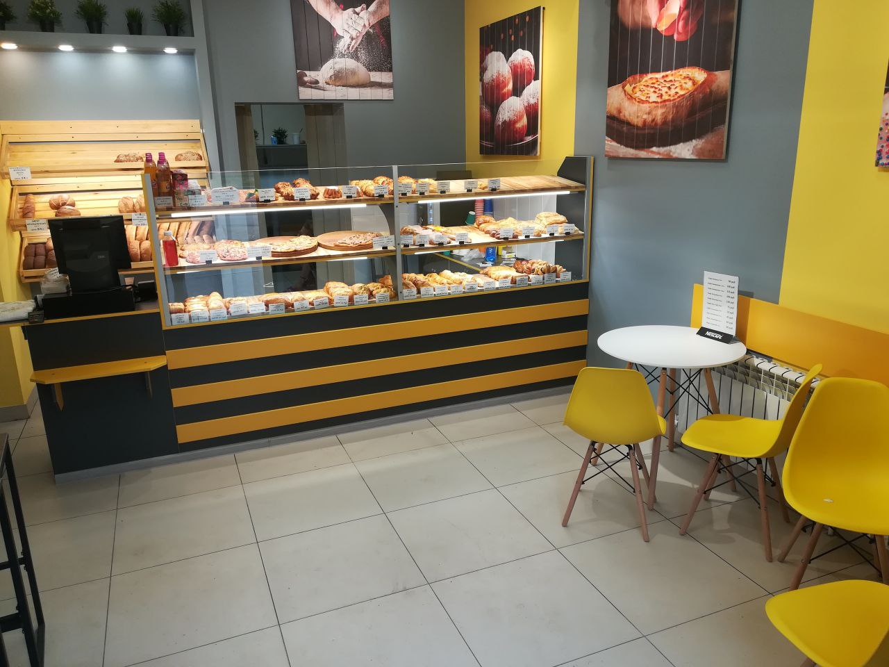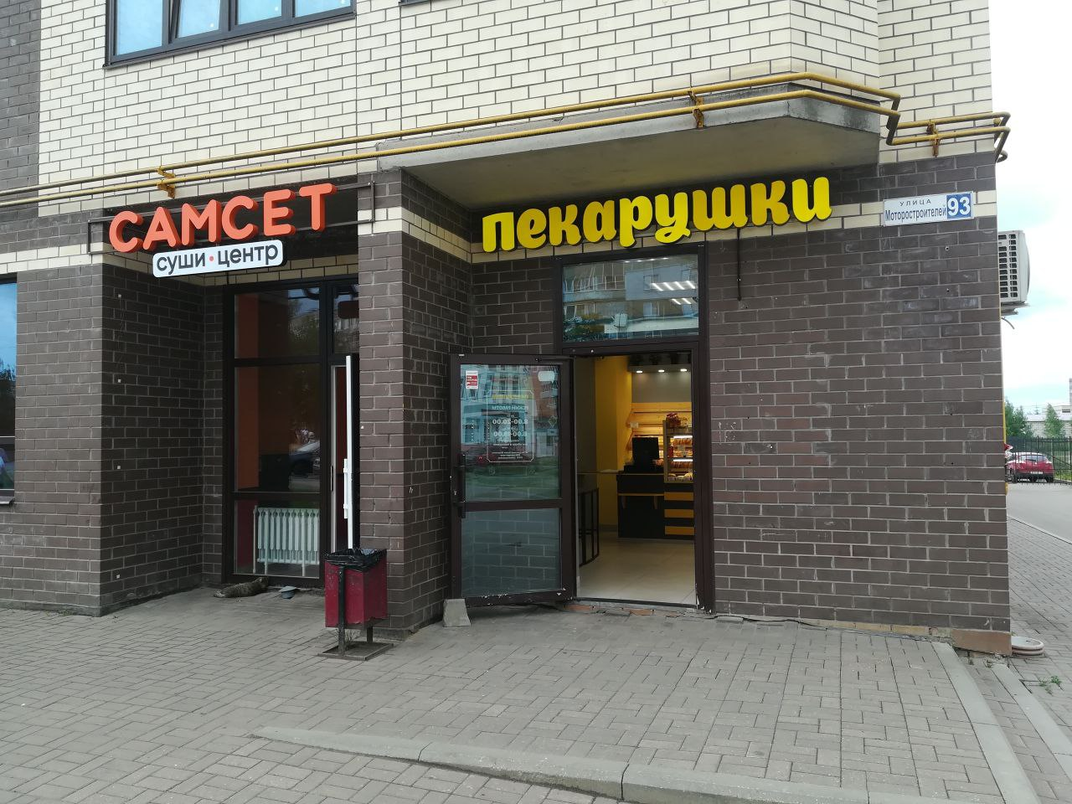
Гриль бар «ГироБар»  г. Тутаев ул. Моторостроителей, 67А,  +7 (920) 139-04-60  https://vk.com/gyrobar_tyt | 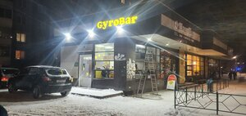
Кафе «Шаурма в пите24»  г. Тутаев, ул. Моторостроителей  +7 (901) 054-34-43  https://vk.com/shaurumavpite24 | 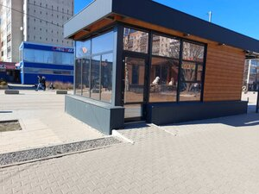
Пекарня «Сабрина»  https://vk.com/sabrinabakery  г. Тутаев, ул. Моторостроителей, 75А  г. Тутаев, ул. Пролетарская 4  г. Тутаев, пр-т 50-летия Победы 13А | 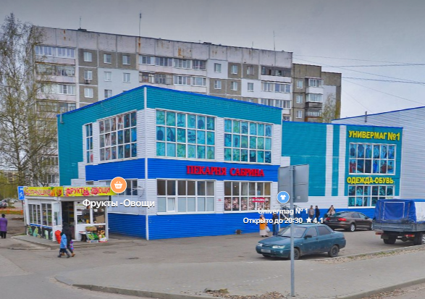  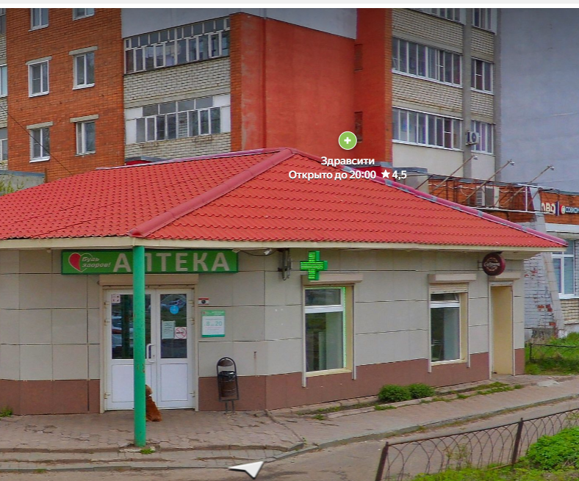  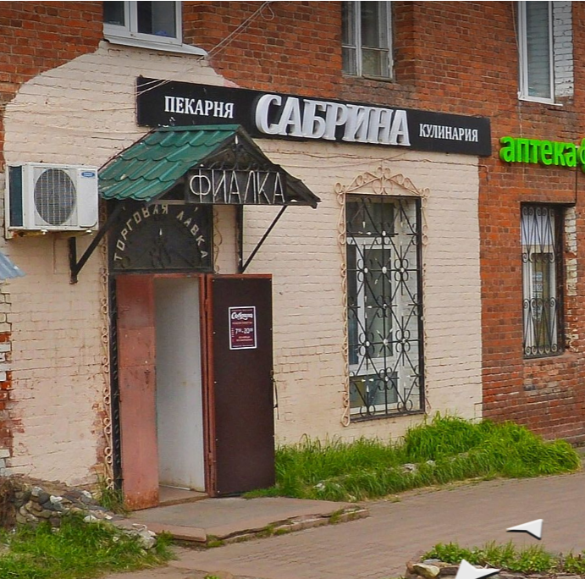
Пекарня «Буханкинъ»  г. Тутаев, Советская ул., 39,  г. Тутаев, просп. 50-летия Победы, 6Г,  г. Тутаев, ул. Ленина, д. 67А/20 | 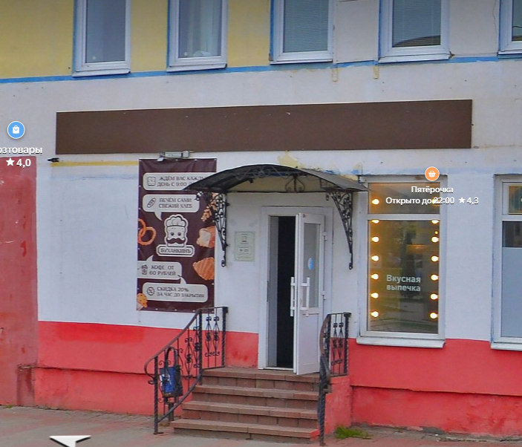  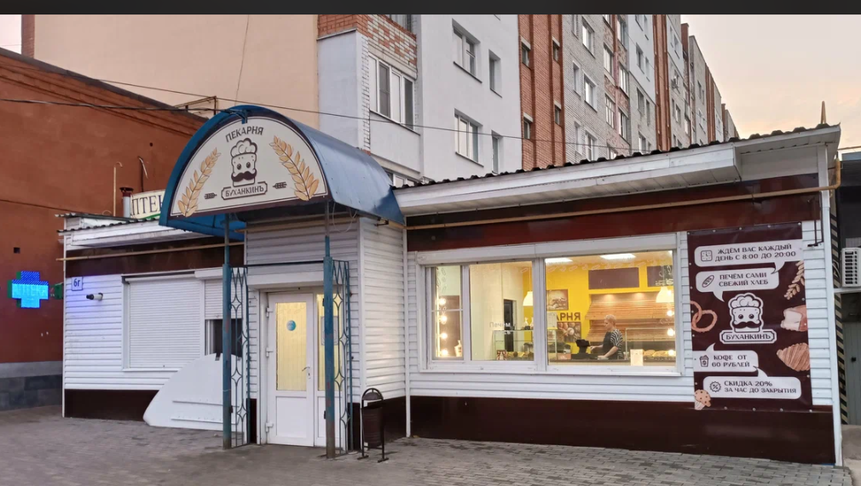  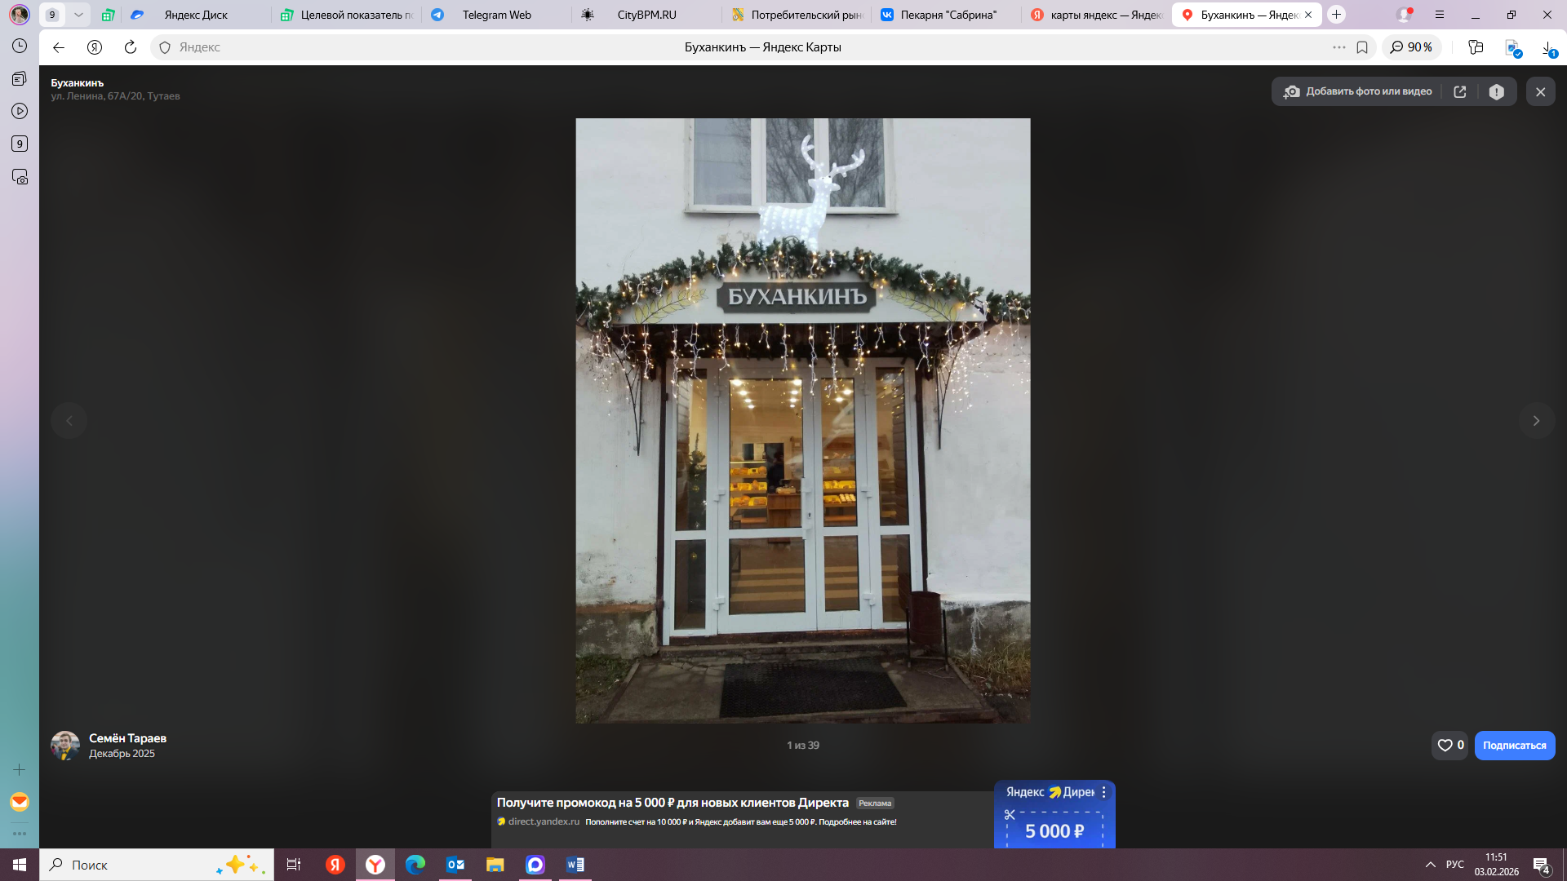
Пекарня «Плюшки ватрушки»  г. Тутаев, ул. Моторостроителей, 63А, | 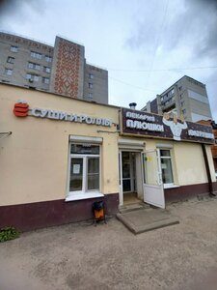
Пекарня «Пирожкофф»  г. Тутаев, просп. 50-летия Победы, 9 | - 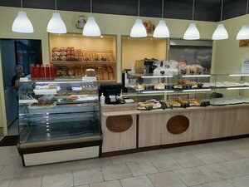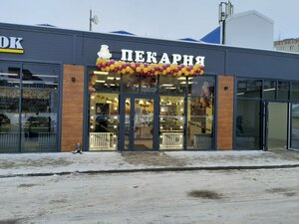
Кафе «ТанДыр»  г. Тутаев, ул. Моторостроителей, 67А | 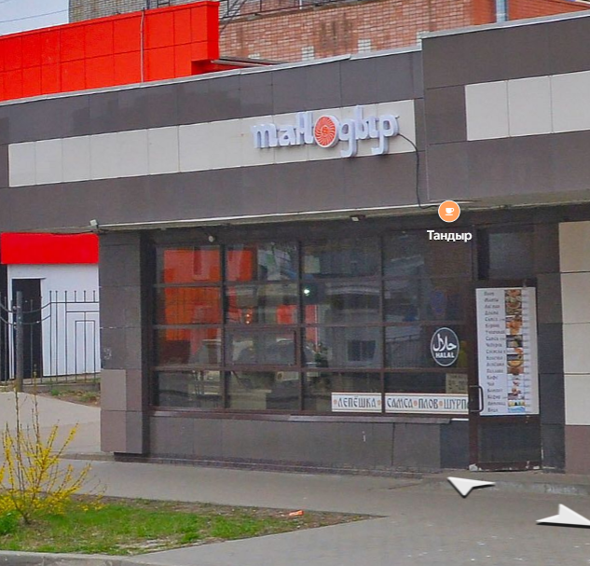
Кафе «ПроТесто»  г.Тутаев Проспект 50-летия Победы 11 | 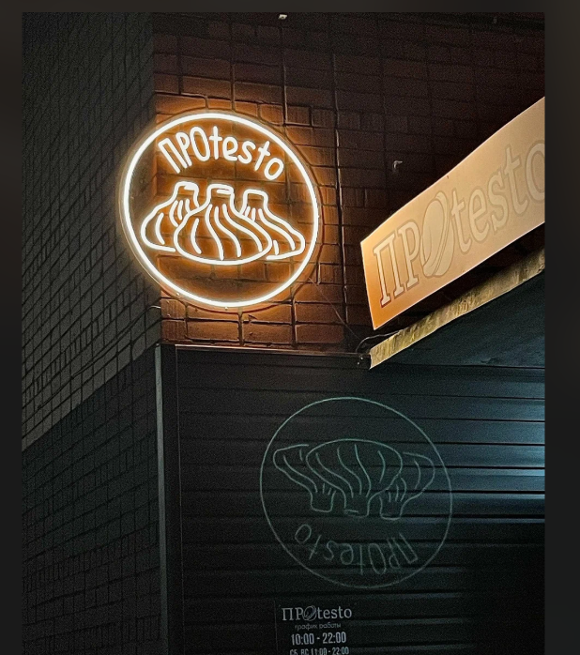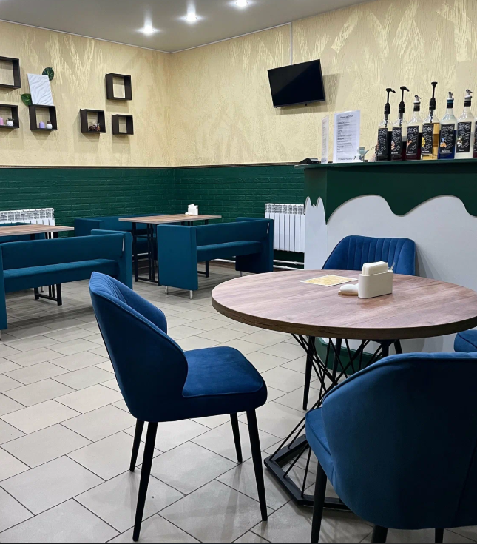
Кафе «Суши Good»  г. Тутаев ул. Моторостроителей, 66А | 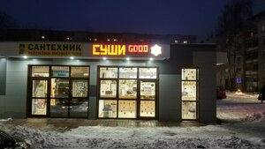
Суши-бар «СамСет»  г. Тутаев ул. Моторостроителей, д.93 | 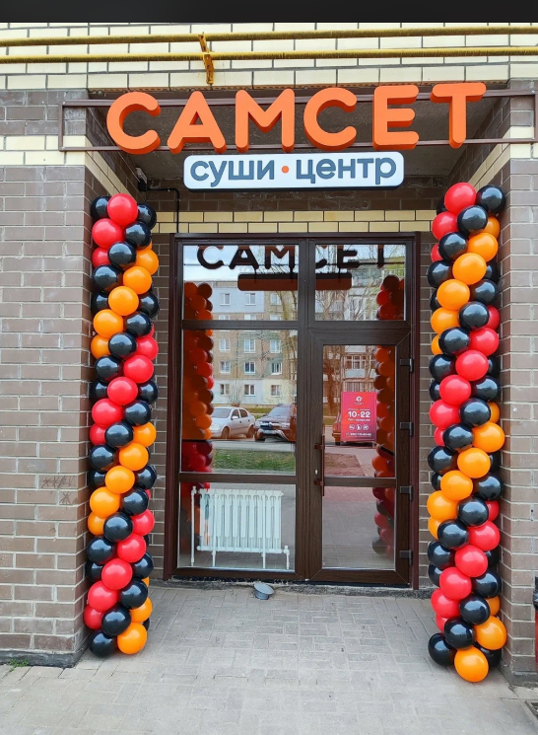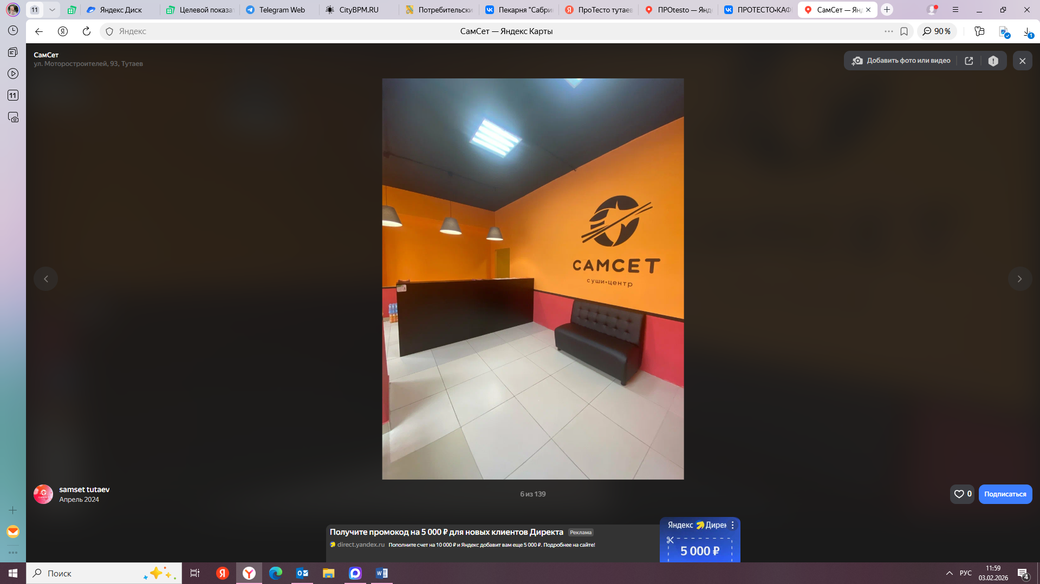
Кафе «Много рыбы»  г. Тутаев, Проспект 50-летия Победы д.15А | 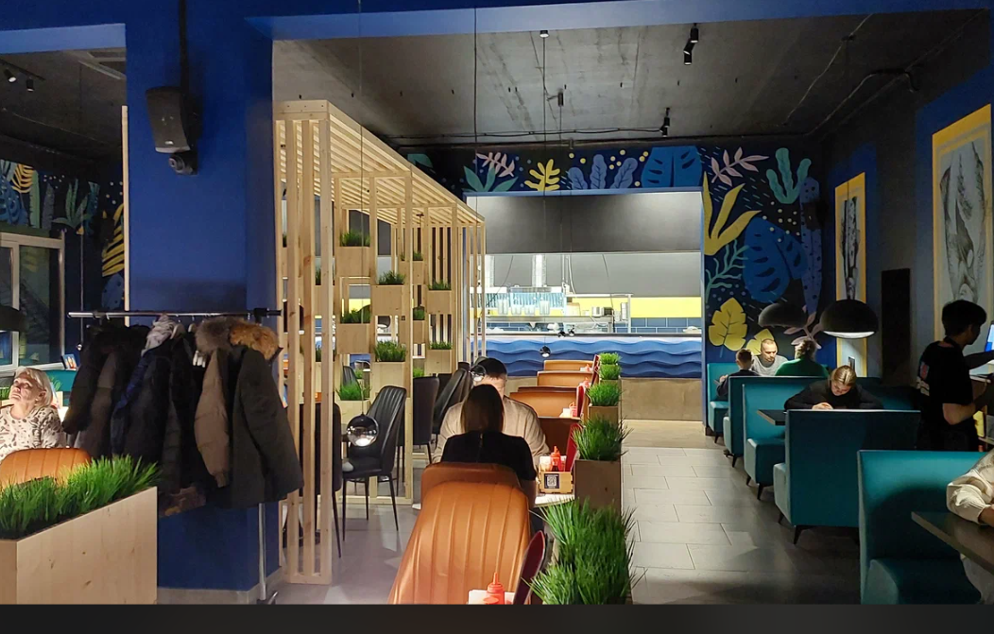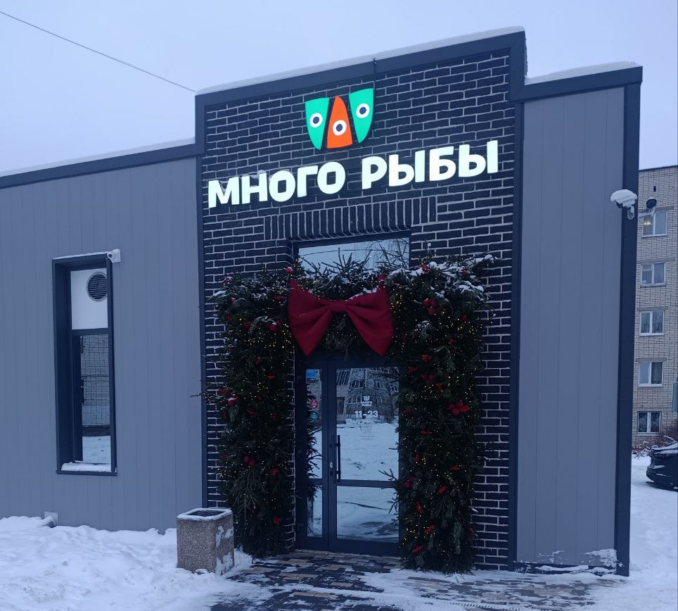
Пиццерия «ДоДоПицца»  г. Тутаев, ул. Проспект 50-летия Победы д.9А | 